RU Инструкция по эксплуатации и техническому

обслуживанию
Мойка высокого давления

Модели:
МВ-92190

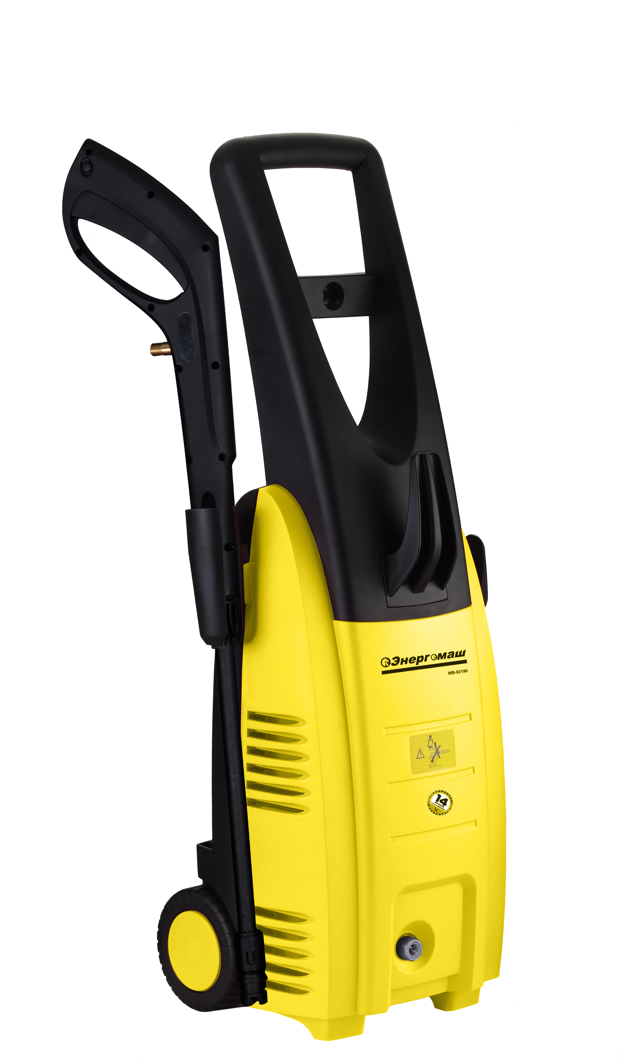

2012-01-09

Содержание

Описание .4
Комплектность поставки..................................................................4
Технические характеристики 4
Правила по технике безопасности 4
Правила по эксплуатации оборудования.............................................9
Техническое обслуживание оборудования.........................................15
Срок службы..............................................................................................16
Гарантийное обязательство...................................................................16

Уважаемый покупатель!
Компания выражает Вам свою глубочайшую признательность за приобретение нашего электрооборудования.

Данная мойка фирмы относится к бытовому классу электрооборудования.

Внимание!
Бытовая серия: После непрерывной работы в течение 15-20 минут необходимо выключить оборудование, возобновить работу можно через 5 минут! Не перегружайте двигатель. Время работы не более 20 часов в неделю.
Повреждения оборудования по причинам перегруза электродвигателя и длительного использования без перерывов, не покрывается гарантийным обслуживанием.

Изделия под торговой маркой постоянно усовершенствуются и улучшаются.
Поэтому технические характеристики и дизайн могут меняться без предварительного уведомления. Приносим Вам наши глубочайшие извинения за возможные причиненные этим неудобства.

Внимательно изучите данную инструкцию по эксплуатации и техническому обслуживанию. Храните её в защищенном месте.


Внимательно изучите данную инструкцию по эксплуатации и техническому обслуживанию. Храните её в защищенном месте.

Описание
1. Распыляющий наконечник
2. Направляющая трубка
3. Рукоятка пистолета-распылителя
4. Курок
5. Переключатель блокировки курка включения
6. Рукоятка
7. Подставка для направляющей трубки
8. Крючок для шланга высокого давления
9. Крючок для шнура
10. Выключатель питания
Технические характеристики
Модель | МВ-92190
Напряжение сети | 230 В~ 50 Гц
Потребляемая мощность | 1900 Вт
Тип двигателя | синхронный
Максимальное давление | 150 атм
Рабочее давление | 110 атм
Максимальная производительность | 460 л/ч
Номинальная производительность | 400 л/ч
Глубина всасывания | 1±0,2 м
Длина шланга высокого давления | 5м
Длина сетевого кабеля | 5м
Объем бачка для моющего средства | 0,4 л
Максимальная температура воды | 40℃
Степень защиты | IPХ5
Материал помпы | алюминий
Защита от перегрева | да
Габаритные размеры | 280х260х828 мм
Масса | 8,01 кг

Комплектность поставки
Пистолет-распылитель и направляющая трубка – 1 шт.
Игла для прочистки распыляющего наконечника – 1 шт.
Шланг высокого давления – 5 метров
Гайка впускного патрубка для воды – 1 шт.
Рукоятка и винт для фиксации – 1 комплект (4 винта)
Крюк для шнура – 1 шт.
Шланг высокого давления – 1 шт.
Подставка для направляющей трубки – 1 шт.
Бачок для моющего средства – 1 шт.

Правила по технике безопасности
Внимание!
Мойки высокого давления являются оборудованием повышенной опасности. Чтобы избежать травмы, возникновения пожара, поражения током при использовании мойки, следует СТРОГО соблюдать следующие основные правила техники безопасности. Прочитайте и запомните эти указания до того, как приступите к работе с мойкой. Храните указания по технике безопасности в надёжном месте.
СОХРАНИТЕ ЭТИ ИНСТРУКЦИИ!
Рабочее Место:
Содержите рабочее место в чистоте и хорошо освещенным.
Загроможденные плохо освещенные рабочие места являются причиной травматизма.
Не используйте электрооборудование во взрывоопасных помещениях: таких, где присутствуют огнеопасные жидкости, газы или пыль. Электрооборудование создает искры, которые могут привести к возгоранию.
Держите детей, и посетителей на безопасном расстоянии от работающего оборудования.
Не отвлекайтесь – это может вызвать потерю контроля при работе и стать причиной травмы.

Электробезопасность.
Перед включением проверьте, соответствует ли напряжение питания Вашего электрооборудования сетевому напряжению; проверьте исправность кабеля, штепселя и розетки, в случае неисправности этих частей дальнейшая эксплуатация запрещается.
Электрооборудование с двойной изоляцией не требуют подключения через розетку с третьим заземленным проводом. Для электрооборудования без двойной изоляции подключение через розетку с заземленным проводом обязательно.
Избегайте контакта тела с заземленными поверхностями типа труб, радиаторов, печей и холодильников. Риск удара током резко возрастает, если ваше тело соприкасается с заземленным объектом. Если использование электрооборудования во влажных местах неизбежно, ток к нему должен подаваться через специальное устройство-прерыватель, отключающее электрооборудование при утечке. Резиновые перчатки электрика и специальная обувь увеличат вашу личную безопасность.
Аккуратно обращайтесь с электрошнуром. Никогда не используйте шнур, чтобы нести электрооборудование или тянуть штепсель из розетки. Держите шнур вдали от высокой температуры, масляных жидкостей, острых граней или движущихся частей. Замените поврежденные шнуры немедленно. Поврежденные шнуры увеличивают риск удара током.
При действии электрооборудования вне помещений, используйте электроудлинители, специально предназначенные для таких целей.
Личная Безопасность.
Будьте внимательны при работе с электрооборудованием. Не используйте электрооборудование, когда Вы утомлены или находитесь под воздействием лекарств или средств, замедляющих реакцию, а также алкоголя или наркотических веществ. Это может привести к серьезной травме.
Носите соответствующую одежду. Слишком свободная одежда, драгоценности или длинные распущенные волосы могут попасть в движущиеся части работающего электрооборудования. Держите ваши волосы, одежду и перчатки далеко от двигающихся частей. Руки должны быть сухими, чистыми и свободными от следов маслянистых веществ.
Избегайте внезапного включения. Убедитесь, что клавиша включения/выключения находится в положении «выключено» («OFF») до включения электрооборудования в розетку. Запрещается перенос электрооборудования при нажатии клавиши включения/выключения.
Удалите регулировочные и/или установочные ключи перед включением электрооборудования. Оставленный ключ, попав в движущиеся части электрооборудования, может привести к поломке или серьезной травме.
Используйте хорошую опору и всегда надежно держите баланс тела. Надлежащая опора и баланс позволяют обеспечить надежный контроль над электрооборудованием в неожиданных ситуациях.
Используйте оборудование, обеспечивающее Вашу безопасность. Всегда носите защитные очки. Респиратор, нескользящие безопасные ботинки, каска или наушники должны использоваться для соответствующих условий.

Использование Электрооборудования и Обслуживание.
Используйте зажимы, струбцины, тиски или другой способ надежного крепления обрабатываемой детали. Удержание детали рукой или телом ненадежно и может привести к потере контроля и к поломке инструмента или травмам.
Не перегружайте электрооборудование. Используйте электрооборудование, соответствующее вашей работе. Правильно подобранное электрооборудование позволяет более качественно выполнить работу и обеспечивает большую безопасность.
Не используйте электрооборудование, если не работает клавиша «включения/выключения» («ON/OFF»). Любое электрооборудование, в котором неисправна клавиша включения/выключения, представляет ПОВЫШЕННУЮ опасность и должно быть отремонтировано до начала работы.
Отсоедините штепсель от источника электропитания перед проведением любых регулировок, замены аксессуаров или принадлежностей, или для хранения электрооборудования. Такие профилактические меры по обеспечению безопасности уменьшают риск случайного включения электрооборудования.
Храните электрооборудование вне досягаемости детей и других людей, не имеющих навыков работы с ним. Электрооборудование опасно в руках пользователей, не имеющих навыков.
Вовремя проводите необходимое обслуживание электрооборудования. Должным образом обслуженное электрооборудование, с острыми лезвиями позволяет более легко и качественно выполнять работу, и повышает безопасность. Любое изменение или модификация запрещается, так как это может привести к поломке электрооборудования и/или травмам.
Регулярно проверяйте регулировки инструмента. Также проверяйте инструмент на предмет отсутствия деформаций рабочих частей, поломки, и на общее состояние электрооборудования, которое может влиять на его неправильную работу. Если есть повреждения, отремонтируйте оборудование перед началом работ. Много несчастных случаев связано с плохо обслуженным электрооборудованием. Составьте график периодического сервисного обслуживания вашего электрооборудования.
Используйте только те принадлежности, которые рекомендуются изготовителем для вашей модели. Принадлежности, которые подходят для одного электрооборудования, могут стать опасными, когда используются на другом.

Обслуживание
Обслуживание электрооборудования должно быть выполнено только квалифицированным персоналом уполномоченных сервисных центров. Обслуживание, выполненное неквалифицированным персоналом, может стать причиной поломки инструмента и травм. Например: внутренние провода могут быть неправильно уложены и зажаты, или пружины возврата в защитных кожухах неправильно установлены.
При обслуживании электрооборудования, используйте только рекомендованные сменные расходные части, насадки, аксессуары. Использование не рекомендованных расходных частей, насадок и аксессуаров может привести к поломке электрооборудования или травмам. Использование некоторых средств для чистки, таких как: бензин, аммиак и т.д. приводят к повреждению пластмассовых частей.

Правила Безопасности при Работе с Мойкой высокого давления:
Мойка высокого давления оборудована высококачественной дюралевой помпой, шланги сертифицированы, коннекторы шлангов изготовлены из высококачественного металла, обеспечивающего надежное соединение пистолета с мойкой
  - Мойка подключается к источнику воды, имеющему хотя бы минимальное напорное давление, например, садовый водопровод. Мойка не оборудована функцией всасывания воды из резервуаров без давления (баков, ведер, и т.д.)
  - Запрещается включать мойку без воды – это приводит к быстрому износу резиновых уплотнителей помпы мойки.
  - Запрещается использование мойки с входной водой выше 40°С
  - Запрещается использовать мойку при включенном двигателе (при работающей помпе) без использования пистолета (без мытья) в течение более чем 20 секунд – за счет высокого давления, циркулирующая вода в помпе быстро разогревается и приводит к выходу из строя резиновых уплотнителей помпы.
  - Используйте электрические удлинители, предназначенные для работы вне помещений. После работы храните удлинители внутри помещений. Удлинители должны быть рассчитаны на мощность не менее мощности мойки. Запрещается использование удлинителей с поврежденной изоляцией. Все соединения держите сухими и не лежащими на земле.
  - Рекомендуется подключать мойку через УЗО (Устройство защитного отключения) с током отключения 30 мА и временем отключения 30мсек.
  - Всегда используйте моющие средства, рекомендованные для мойки машин с PH 6-8. Использование других моющих средств может привести к увеличению риска удара электрическим током. Запрещается использовать с мойкой агрессивные жидкости, такие как кислоты, бензин, керосин, и т.д.
  - Не направляйте пистолет в сторону людей, животных или на себя – вода выходит под большим давлением, и может привести к серьезным повреждениям.
  - Не используйте мойку для мытья одежды и обуви, находящейся на людях.
  - При проведении обслуживания обязательно отключите мойку от источника электроэнергии.
  - Запрещается отсоединять моющий пистолет от мойки, когда система находится под давлением.
  - Запрещается направлять струю воды на источники электропитания или на электропроводку.
Правила по эксплуатации оборудования

Использование мойки высокого давления
- Мойка – простая в использовании машина, для использования в бытовых целях.
- Входная температура воды должна быть в пределах +5 - +40 ºC.
- Запрещается модификация моечного пистолета. Диаметр форсунки 1,1 мм.
- Через мойку должна постоянно проходить вода с минимальным объемом 11-12л/мин. Использование без воды приводит к повреждению резиновых уплотнителей.
- Вода, используемая с мойкой не должна быть грязной, содержать песок или химические вещества, вызывающие коррозию.
- Мойка используется для мытья дверей, крыш, автомобилей, фургонов и т.д.

При работе с мойкой мы рекомендуем держать моющий пистолет как указано на .

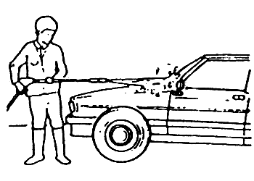 | 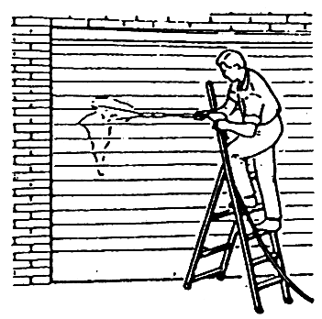
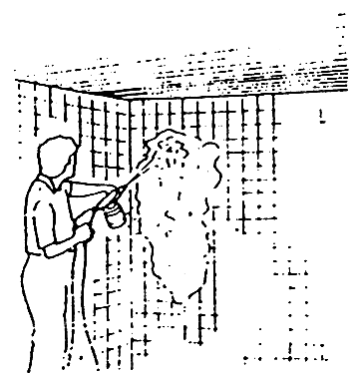 | 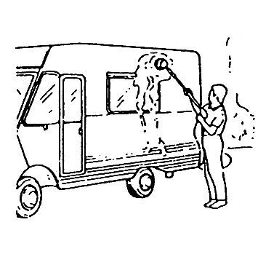

 Внимание !
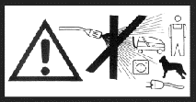
Предупреждающие знаки на устройстве:
Никогда не направлять струю высокого давления на людей, животных, само устройство или электрические детали.

Монтаж принадлежностей
Вставьте рукоять (6) в машину и зафиксируйте ее двумя винтами. Вставьте шланг высокого давления (8) в рукоять и зафиксируйте его двумя винтами. Вставьте подставку для направляющей трубки (7) и крюк для шнура (9) в боковой паз корпуса.
Сборка пистолета-распылителя
Вставьте направляющую трубку (2) в рукоятку пистолета-распылителя (3). Поверните направляющую трубку, чтобы зафиксировать ее. Потяните направляющую трубку, чтобы проверить надежность сборки. Если направляющую трубку удается вынуть из рукояти, пистолет не собран надлежащим образом. Зафиксируйте трубку снова.
Подключение шланга высокого давления
- Вверните конец шланга с соединительной резьбой в рукоятку пистолета-распылителя (3) при помощи гаечного ключа, а в выпускной патрубок для воды – вручную. Перед запуском машины убедитесь в том, что шланг высокого давления полностью размотан. Во время работы машины шланг НЕ ДОЛЖЕН ПЕРЕКРУЧИВАТЬСЯ.
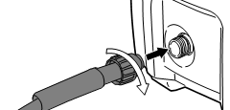
- Убедитесь в том, что фильтр (во впускном патрубке для воды имеется фильтр) установлен во впускной патрубок и не заблокирован.
- Впускной фильтр должен быть всегда установлен во впускном патрубке для фильтровки песка, известняка и других нежелательных примесей, поскольку они могут повредить клапаны насоса.
- Затяните гайку на соединителе впускного патрубка машины.
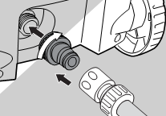
- Подсоедините водозаборный шланг к водопроводному крану и очистителю высокого давления.

Использование бачка для моющего средства
1. Толкните направляющую трубку и поверните ее. Извлеките направляющую трубку.
2. Вставьте бачок для моющего средства и поверните его.
3. Для того чтобы добавить чистящее средство, поверните бачок и извлеките его. Затем добавьте чистящее средство, вставьте и поверните бачок.
ВКЛЮЧЕНИЕ / ВЫКЛЮЧЕНИЕ питания
ВКЛЮЧЕНИЕ питания: Переключите выключатель питания (10) в положение «1».
ВЫКЛЮЧЕНИЕ питания: Переключите выключатель питания (10) в положение «0».
Работа с ручным пистолетом-распылителем
ВКЛЮЧЕНИЕ курка: Снимите блокировку и нажмите курок (4).

ВЫКЛЮЧЕНИЕ курка: Отпустите курок.
Внимание:
1.Мойка высокого давления оборудована выключателем с автоматическим ВКЛЮЧЕНИЕМ / ВЫКЛЮЧЕНИЕМ.
Мойка работает только при нахождении выключателя питания (10) в положении «включено». При прекращении работы пистолета для распыления воды двигатель останавливается автоматически.
2.На пистолете-распылителе имеется переключатель блокировки (5). Нажмите и разблокируйте его перед началом работы. Нажмите переключатель после работы, чтобы снова его заблокировать.
Настройка распыляющего наконечника
Поворачивая наконечник направляющей трубки (1), можно регулировать толщину струи распыляемой воды (от тонкой струи до распыления).
Использование функции самовсасывания:
1. Погрузите водозаборный шланг в воду и дайте шлангу наполниться водой.
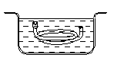
Внимание: Тщательно проверяйте входную воду. В случае наличия трещины шланг не может всасывать воду.
- Подсоедините водозаборный шланг к соединительному впускному патрубку машины. Налейте немного воды в соединительный впускной патрубок машины через водозаборный шланг. Переведите выключатель питания в положение «включено» менее чем на 2 минуты. Если через 2 минуты после включения из соединительного выпускного патрубка машины не пойдет вода, необходимо выключить машину во избежание ее повреждения. Повторите шаг 1, пока вода не потечет.
- Соедините пистолет-распылитель с соединительным выпускным патрубком машины.
Внимание: 1. Во время использования функции самовсасывания конец водозаборного шланга должен быть погружен в воду.
2. Длина водозаборного шланга не должна превышать 2,5 м. В противном случае на всасывание воды потребуется больше времени (больше 2 минут)
Защита насоса с электродвигателем
Двигатель оснащен размыкателем цепи. Когда двигатель начинает
перегреваться, цепь размыкается этим устройством. Выключите машину.
Подождите 5 ~ 10 минут перед повторным включением устройства.
Постарайтесь определить причину сбоя. В случае повторения проблемы свяжитесь с сервисным центром.
Завершение работы
- Нажмите выключатель (10)
- Выньте штепсельную вилку шнура питания из розетки.
- Отключите подачу воды и активируйте рукоятку пистолета-распылителя, чтобы снизить давление в машине.
Техническое обслуживание и хранение
ВНИМАНИЕ! Всегда вынимайте штепсельную вилку шнура питания из розетки перед обслуживанием или чисткой. Чтобы обеспечить долгую и бесперебойную службу машины, соблюдайте следующие правила:
● Промывайте водозаборный шланг, шланг высокого давления, направляющую трубку распылителя и дополнительные детали перед установкой.
● Очищайте соединительные патрубки от пыли и песка.
● Ополаскивайте приспособление для распыления чистящего средства после его использования.
Чистка распыляющего наконечника направляющей трубки
Засорение наконечника служит причиной чрезмерного повышения давления в насосе. Именно по этой причине чистку рекомендуется производить безотлагательно.
- Выключите машину и отсоедините наконечник.
- Прочистите наконечник. Вставьте иглу для прочистки в наконечник (1).
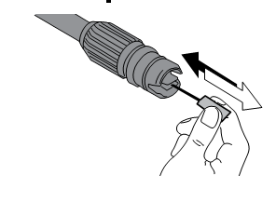
ВАЖНО: Чистящий инструмент можно использовать только в том случае, если направляющая трубка распылителя отсоединена!
- Промойте направляющую трубку распылителя обратным потоком воды.
Проверка впускного водного фильтра
Производите регулярную чистку впускных водных фильтров один раз в месяц или чаще, в соответствии с частотой использования. Периодически проверяйте фильтры для предотвращения засорения, которое может ухудшить работу насоса. Для этого необходимо открутить соединительную втулку водозаборного шланга от устройства и очистить открытый входной сетчатый фильтр, поместив его под проточную воду.
Очистка клапанов машины
Машина должна содержаться в чистоте, чтобы обеспечить свободное прохождение охлаждающего воздуха через клапаны машины.

Хранение
Насос, шланг и дополнительные детали перед их хранением всегда следует освобождать от воды следующим образом:
- Остановите машину: нажмите выключатель питания и отсоедините водопроводный шланг и принадлежности.
- Перезапустите машину и нажмите курок. Оставьте машину во включенном состоянии до тех пор, пока не прекратится движение воды через рукоять распылителя.
- Остановите машину, отключите шнур питания и отсоедините шланг высокого давления.
- В случае неиспользования в течение долгого периода времени: Если машина должна храниться в течение более длительных периодов времени (т.е. более трех месяцев) в помещении, где температура может опускаться до нулевой отметки и ниже, рекомендуется наполнять машину раствором антифриза (идентичным растворам антифриза, используемым в автотранспортных средствах).

Выявление и устранение неисправностей

Неисправность | Причина | Способ устранения
Насос не работает при нажатии выключателя. | Повреждена штепсельная вилка питания. Недостаточное напряжение.  Насос заблокирован.  Сработало термореле. | Проверить штепсельную вилку и предохранители на наличие повреждений.  Вручную провернуть двигатель.  Дать двигателю остыть.
Насос работает, но не вырабатывает давление. | Впускной фильтр засорен.  Воздух засасывается в соединительные патрубки.  Впускной и выпускной клапаны засорены или изношены.  Диаметр отверстия распыляющего наконечника слишком большой. | Очистить фильтр.  Проверить установку впускного патрубка и шланговые соединители.  Очистить или заменить.  Проверить и заменить.
Рабочее давление не соответствует норме. | Всасывается воздух.  Клапаны засорены и изношены.  Сальники изношены. | Проверить впускные соединительные патрубки.  Очистить и заменить.  Проверить и заменить.
Двигатель внезапно останавливается. | По причине перегрева сработало термореле. | Проверить напряжение.  Выключить выключатель и дать двигателю остыть в течение нескольких минут.
Насос протекает. | Сальники изношены. | Проверить и заменить (в профессиональной ремонтной мастерской)
Давление падает. | Наконечник изношен.  Клапаны загрязнены или засорены.  Сальники клапанов изношены.  Сальники изношены.  Фильтр засорен. | Заменить наконечник.  Проверить, очистить, заменить.  Проверить и/или заменить.  Проверить и/или заменить.  Проверить и/или очистить.
Избыточный шум. | Воздух всасывается внутрь.  Клапаны изношены, загрязнены или засорены.  Подшипники изношены.  Температура воды слишком высока.  Фильтр загрязнен. | Проверить впускные патрубки.  Проверить, очистить, заменить.  Проверить и/или заменить.  Понизить температуру до отметки ниже 60.  Проверить и/или заменить.
Выходная вода смешивается с маслом. | Сальники (вода + масло) изношены. | Проверить и/или заменить.
Протекает выходной патрубок насоса. | Сальники изношены.  Уплотнительное кольцо в блоке сальников изношено. | Заменить сальник.  Заменить уплотнительное кольцо.
При нажатии выключателя двигатель гудит, но не запускается. | Напряжение сети ниже установленной нормы.  Насос заблокирован или замерз.  Размеры кабеля-удлинителя ниже нормы (слишком маленькое поперечное сечение, кабель слишком длинный). | Проверить кабель-удлинитель на соответствие размерам.  Заменить кабель-удлинитель, имеющий размеры ниже нормы, на кабель, имеющий соответствующие норме размеры.

Техническое обслуживание оборудования
По окончании работы очистите мягкой щеткой и протрите тряпкой все внешние части инструмента. Не используйте воду, растворы или чистящие жидкости. Удалите налипшую траву, грязь с помощью деревянного или пластикового скребка. Очистите вентиляционные отверстия.
Обслуживание триммера должно быть выполнено только квалифицированным персоналом уполномоченных сервисных центров Обслуживание, выполненное неквалифицированным персоналом, может стать причиной поломки триммера и травм. Например: внутренние провода могут быть неправильно уложены и зажаты, или пружины возврата в защитных кожухах неправильно установлены.
При обслуживании триммера, используйте только рекомендованные сменные расходные части, насадки, аксессуары. Использование не рекомендованных расходных частей, насадок и аксессуаров может привести к поломке триммера или травмам. Использование некоторых средств для чистки таких как бензин, аммиак, и т.д. могут привести к повреждению пластмассовых частей.

Срок службы
При соблюдении требований, указанных в данной инструкции и в гарантийном талоне, срок службы товара составляет 3 года

Гарантийное обязательство

На электроинструмент распространяется гарантия, согласно сроку, указанному в гарантийном талоне.
Вы можете ознакомиться с правилами гарантийного обслуживания в гарантийном талоне, прилагаемом к инструкции по эксплуатации.

